Afbeelding met Menselijk gezicht, persoon, kleding, Modeaccessoire

Door AI gegenereerde inhoud is mogelijk onjuist.Afbeelding met voedsel, Fastfood, bakwaren, Snack

Door AI gegenereerde inhoud is mogelijk onjuist.Afbeelding met persoon, Menselijk gezicht, kleding, glimlach

Door AI gegenereerde inhoud is mogelijk onjuist.Afbeelding met patroon, steek, zwart-wit

Door AI gegenereerde inhoud is mogelijk onjuist.**Afbeelding met patroon, plein, pixel, ontwerp

Door AI gegenereerde inhoud is mogelijk onjuist.**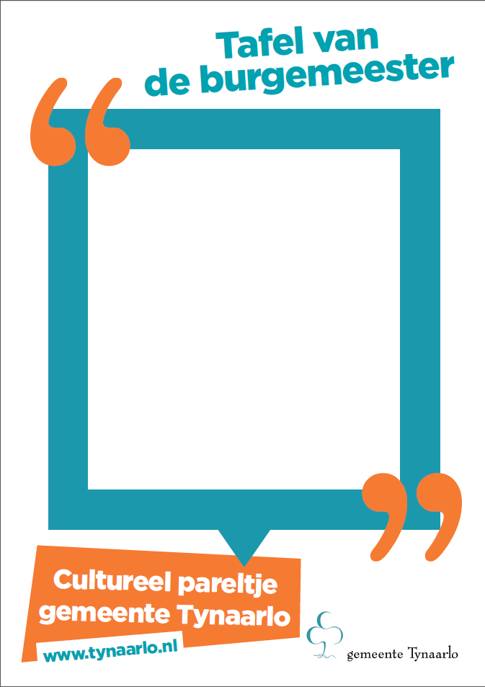

**Julia en Emma Odenkirchen**

Filmpje - Even kijken!

Podcast - Even luisteren!

**Studio Bim Bam**

**Zussen en collega’s Emma (37) uit Eelde en Julia (32) uit Vries runnen samen Studio Bim Bam – hun gedeelde werkplek waar creativiteit centraal staat.** “Studio Bim Bam is in de eerste plaats onze eigen creatieve studio,” vertelt Emma. “Af en toe stellen we de ruimte open voor workshops, fotoshoots of andere creatieve activiteiten.” Samen bedenken ze beeldconcepten en zoeken ze naar originele oplossingen. Ze worden enthousiast van kleurrijke, authentieke en handgemaakte projecten, bij voorkeur met een lokaal karakter. “We bundelen onze krachten en gebruiken creativiteit als verbindende factor – dat is waar we het meest van gaan stralen.”

**Emma en Julia vullen elkaar perfect aan. Emma is productdesigner en kleikunstenares, Julia is fotograaf en grafisch ontwerpster. “Van huis uit hebben we geleerd om van ‘niets’ iets te maken. Onze moeder was altijd wel met een project bezig. Er lag dan ook genoeg materiaal waar wij mee aan de slag mochten gaan.” De naam *Bim Bam* is een eerbetoon aan oma Odenkirchen. “We noemden haar ‘oma Bim Bam’ vanwege de klok bij haar thuis.”**

Meer over hun samenwerking is te vinden op instagram.com/studiobimbam_.

Emma werkt graag met haar favoriete materiaal: klei. Onder de naam *Olé Keramiek* maakt ze unieke, handgemaakte stukken in kleine, intuïtieve oplages. Emma werkt samen met galerieën en conceptstores. “Ik laat me leiden door kleur en vorm. Wat uit mijn handen ontstaat, ís er gewoon.” Meer informatie: www.olekeramiek.nl, en

*“Kleuren en vormen inspireren mij, maken me blij en geven waarde aan het leven die ik met woorden niet kan uitdrukken.” – Emma*

Julia is fotograaf en grafisch ontwerper. Ze maakt kleurrijke portretten, reportages, productshoots en stillevens. Ook ontwerpt ze speelse visuele uitingen zoals huisstijlen en campagnes. “Ik houd van kleur, compositie en het verzamelen van bijzondere verhalen.” Meer info en contact: www.juliaodenkirchen.com

*“Mijn werk is speels, met oog voor detail. Ik ga echt ‘aan’ van het duiken in andermans wereld en daar een passend beeldconcept voor creëren.” – Julia*